Infos Client

Nom et Prénom

Nom & Prénom :

Mail

Email :

Téléphone

Téléphone :

Adresse de départ

Adresse CP Ville Pays

Adresse :

Nb d’étage numérique autorisé uniquement

Etage : Capacité Ascenseur : Choisissez un élément.

Combien de mètre

Courette   Monte-Charge

Cave/ Ss sol : Choisissez un élément. Garage/Box

Accès : Escale

Si cocher renseigner l’adresse

Champ libre

Adresse d’Arrivée

Adresse CP Ville Pays

Adresse :

Nb d’étage numérique autorisé uniquement

Etage : Capacité Ascenseur : Choisissez un élément.

Combien de mètre

Courette    Monte-Charge

Cave/ Ss sol : Choisissez un élément. Garage/Box

Accès : Champ libre Escale

Si cocher renseigner l’adresse

Information Complémentaires

Calcul les distance entre les 2 adresses KM modifiable à la main au besoin

Entrer le volume

Volume : Distance : Fournisseur : Choisissez un élément.

Date de Déménagement : Cliquez ou appuyez ici pour entrer une date. Date de déménagement provisoire

Date Création du Devis = date du jour Date de Livraison : Cliquez ou appuyez ici pour entrer une date.

Champ libre

Champ libre

Piano Moto

Champ libre

Coffre-Fort Gardiennage :

Champ libre

Objet Spéciaux Infos Supp :

Champ libre

Champ libre

Tarification

Formule :Choisissez un élément.

Champ Numérique

Montant Calculé €

Montant TTC : Supp :

Modalité de Paiement

Montant Calculé €

Montant Calculé €

Montant Calculé €

Arrhes : Chargement : Livraison :

Enregistrer Devis

Lorsqu’un collaborateur a ouvert un « nouveau devis » plusieurs option doivent apparaitre une fois l’enregistrement du devis est effectué :

**Client ne répond pas**

Si le client ne répond pas il faut proposer une date de rappel à +36h. **Statut : Pas de réponse**

*La date de Rappel apparaitra sur l’application*

**Client a répondu**

Intéressé, date de visite proposé statut Complété

*La date de Visite apparaitra sur l’application Le devis est envoyé vers le CRM*

Intéressé mais pas de suite à rappeler renseigner la date de rappel : A recontacter

*La date de Rappel apparaitra sur l’application*

Plus intéressé : Pourquoi. Statut Perdue

*Le statut Devis Perdu apparait en gris dans les archives*

**Mise à Jour Devis**

Le statut de devis est Complété.

*Le devis est envoyé vers le CRM. Une nouvelle date de devis est mise à jour.*

Cosmétique de l’application

Je pense qu’il serait intéressant de mettre en place une page pour choisir ou nous souhaitons travailler.

Une page avec les choix suivant :

Devis ou Lettre de voiture (cela permet au collaborateur de se situer et de savoir quelle tache il doit faire.

Dans Devis lorsqu’on click dessus on devrait avoir une liste déroulante avec les choix suivants :

* Créer Devis (création de devis from scratch)
* Nouveau Devis (devis non traité arrivé automatiquement via le mail)
* Devis En cours (devis traité par le collaborateur devront être envoyé vers le CRM)
* Devis Perdue/Annulé/Faux contact (un peu comme une archive des devis)
* Devis Gagné (ces devis DOIVENT avoir une Lettre de voiture) donc il doit y avoir une indication pour dire au collaborateur si la lettre de voiture est créée ou toujours en attente de création

Dans tous les cas j’aimerais garder la fonction de recherche soit par date, nom&prenom, numéro de téléphone, mail ou numéro de devis pour retrouver un devis.

Par mois nous sommes à plus de mille devis générés du coup il faut absolument garder en tête la fonction de recherche comme ce qui existe déjà.

|  |  |  |  |  |  |  |  |
| --- | --- | --- | --- | --- | --- | --- | --- |
| **Num Devis** | **Nom Prénom Client** | **Statut** | **Date** | **Nom du Collaborateur** | **Commentaire** | **Télécharger** | **Envoyer** |
| TEST | TEST | Pas de Réponse | 19/04/2021 à 14h00 | Nom du collaborateur qui a effectué la dernière action | Commentaire Collaborateur | PDF | Pour envoyer vers le CRM |

Les petits boutons que vous avez mis en place me vont comme pour télécharger ou envoyé on peut garder la même chose.

Si toutefois, il n’est pas simple de brancher le CRM, ou qu’il faille du temps pour le faire j’aimerai si possible un endroit ou je peux télécharger un fichier excel ou un endroit ou je peux copier les lignes des devis créer dans l’ordre comme ci-dessous

|  |  |  |  |  |  |  |  |  |  |  |  |  |  |  |  |  |  |  |  |  |  |  |  |  |  |
| --- | --- | --- | --- | --- | --- | --- | --- | --- | --- | --- | --- | --- | --- | --- | --- | --- | --- | --- | --- | --- | --- | --- | --- | --- | --- |
| **N° De devis** | **Date du Devis** | **Commentaire** | Nom Et Prenom | Tél | **Mail** | **Date Déménagement** | **Date de Livraison** | **Volume** | **Distance** | **Formules** | **Prix TTC** | **Prix STD** | **Prix Confort** | **Prix Luxe** | **Adresse Départ** | **Etages** | **Infos Supp Départ** | **Adresse Arrivée** | **Etages** | **Infos Supp Arrivée** | **Adresse Escale** | **Arrhes** | **Chargement** | **Livraison** | Types |

Lorsqu’on clique sur Lettre de voiture, il peut :

* Créer lettre de voiture
* Rechercher une lettre de voiture avec une fonction recherche.
* Modifier une lettre de voiture (on pourra garder la même idée que la loupe pour juste consulter et idem pour la modifier les petits logos )
* Consulter les Déménagement si possible d’avoir une vision calendrier mensuel. Avec pour chaque jour ou il y a un déménagement on y retrouve le type et le num de la LV. CF screen ci-dessous avec plein de couleur. Les couleurs ce n’est pas obligatoire dans l’exemple ci-dessous les couleurs correspondent au collaborateur.

|  |  |  |  |  |  |  |  |  |
| --- | --- | --- | --- | --- | --- | --- | --- | --- |
| **Num LV** | **Nom Prénom Client** | **Statut** | **Type de Déménagement** | **Date Déménagement** | **Date de Livraison** | **Nom du Collaborateur** | **Commentaire** | **Télécharger** |
| TEST | TEST | Disponible | Local OU Route,  Pour faire ce choix, si KM <100 Alors c’est Local | 19/04/2021 à 14h00 | 20/04/2021 | Nom du collaborateur qui a effectué la dernière action | Commentaire Collaborateur | PDF |

Pour Créer une lettre de voiture, il suffit que le collaborateur entre le numéro de devis dans un champs, on peut reprendre la même idée que le devis, il vérifie les informations et lorsqu’il clique sur enregistrer alors la Lettre de voiture se créer et le PDF se génère.

On retrouve cette Lettre de voiture dans la liste des Lettre de voiture on pourra la modifier si besoin Le collaborateur pourra ensuite télécharger le document.

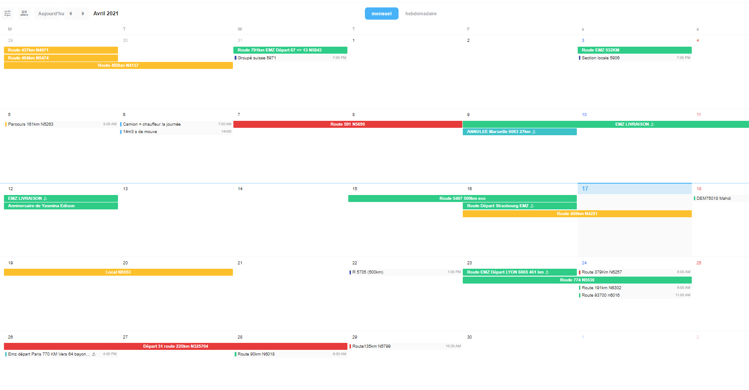Par mois nous sommes à plus de mille devis générés du coup il faut absolument garder en tête la fonction de recherche comme ce qui existe déjà pour la lettre de voiture aussi.